PaxTracer Manuel d'installation

Périphérique Androïd
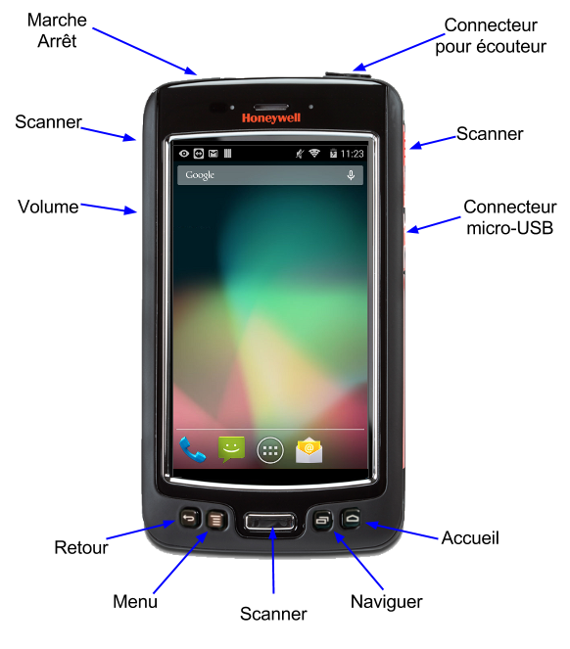

Activer le Wifi
- Poser le doigt en haut de l’écran.
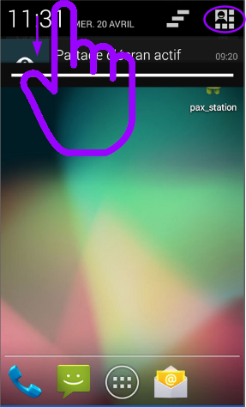
- Faire glisser le doigt vers le bas de l’écran.
- L’écran d’affichage des paramètres se déroule.
- Cliquer sur le symbole du Wifi pour l’activer.
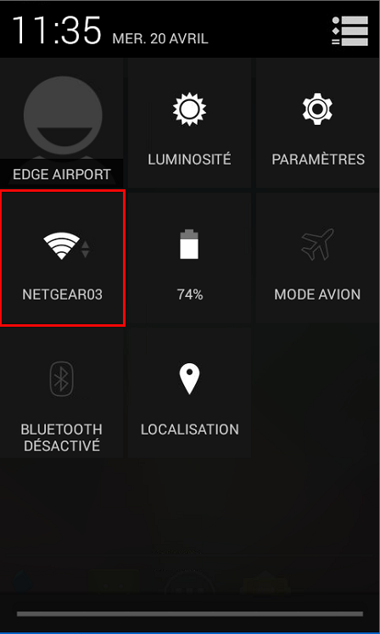
- Refermer l’écran d’affichage des paramètres en le poussant vers le haut.
- Le symbole du Wifi actif apparaît dans le bandeau supérieur.
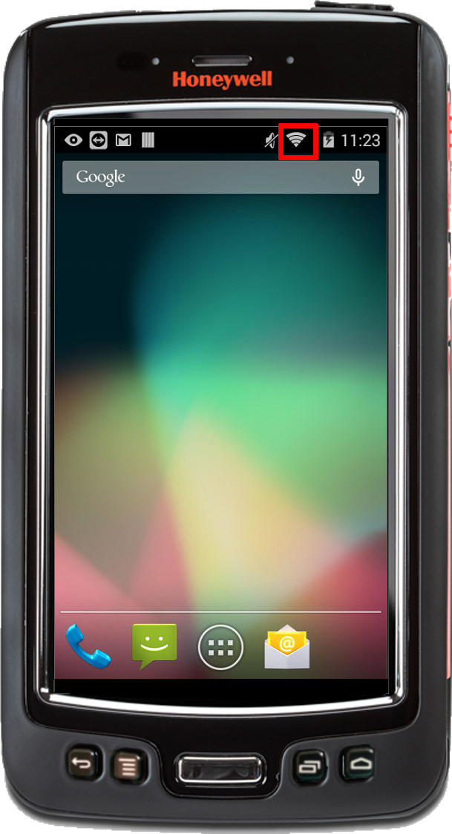

Accéder au programme Pax Station
- Cliquer sur le symbole des applications.
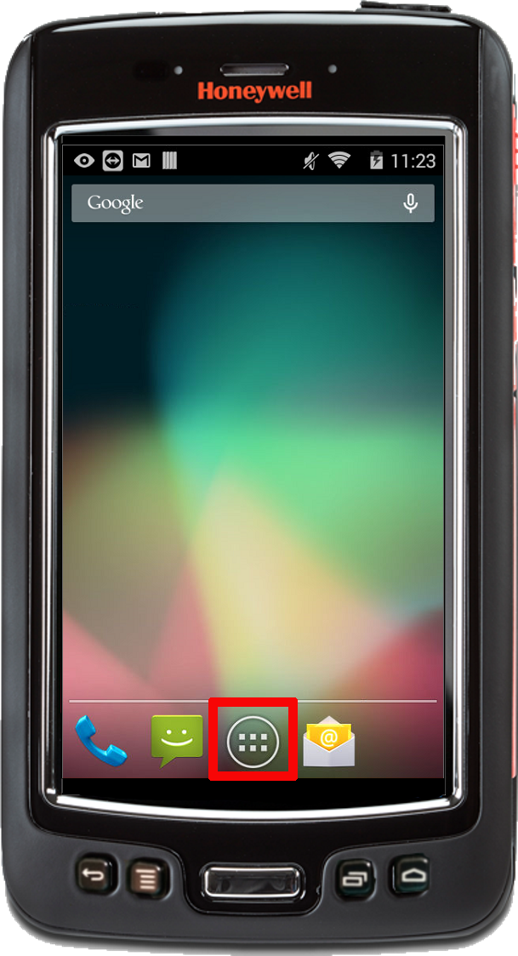
- Le panneau des applications s’ouvre. Celles-ci sont classées par ordre alphabétique.
- Cliquer sur l’application Pax Station.
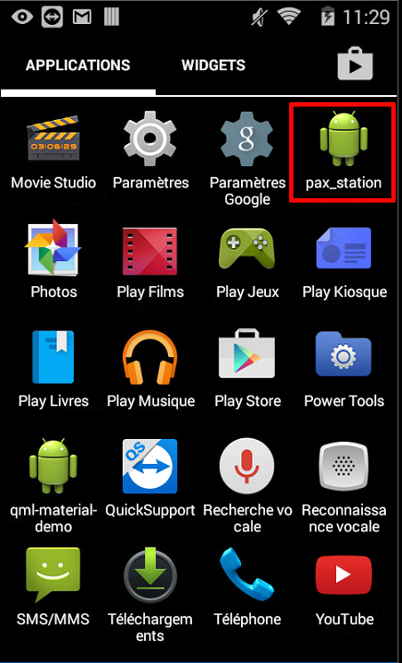
- Le programme se lance.

Initialiser le programme
Cette opération s’effectue UNIQUEMENT lorsque le programme se lance pour la première fois.
- Cliquer sur Configuration.
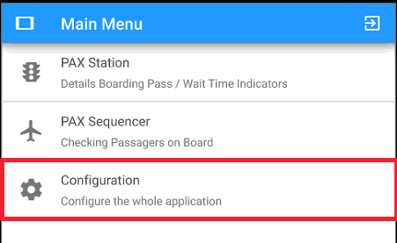
- Cliquer sur le symbole du menu.
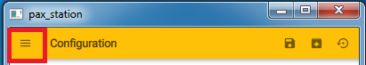
- Le menu Configuration s’ouvre.
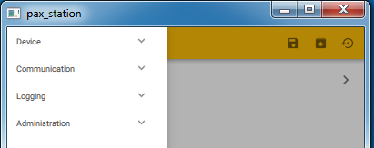

Renseigner le Device
- Cliquer sur l’onglet Device.
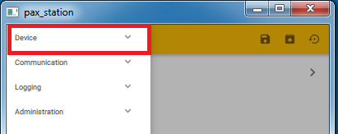
- La boite de dialogue Configuration Invalid s’ouvre.
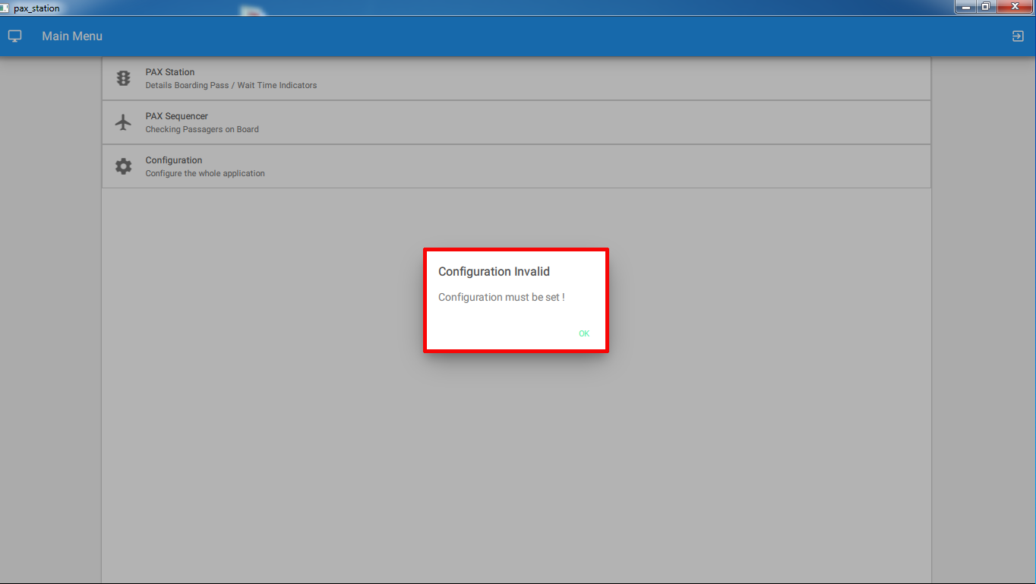
- Cliquer sur OK.
- Le message Aucun scanner n’est enregistré s’affiche.
- Cliquer sur le symbole +.
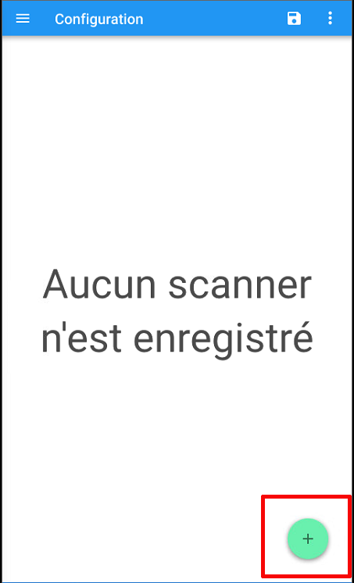
- La boite de dialogue Select the new Device type s’affiche.
- Cliquer sur le scanner Honeywell.
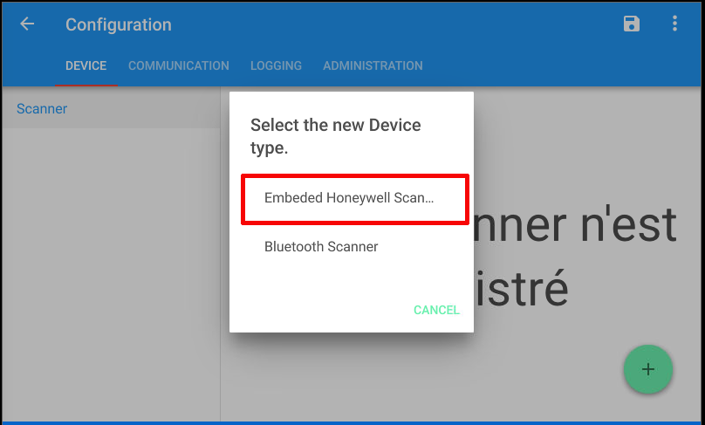
- Cliquer sur Available Devices.
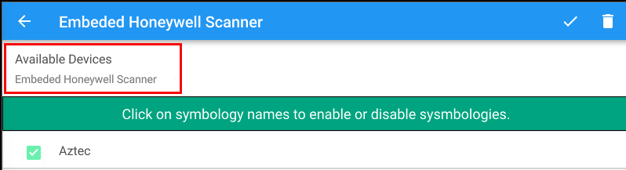
- Sélectionner de nouveau Embeded Honeywell Scanner
- Sélectionner Aztec, PDF417 et QR Code.
- Cliquer sur la coche verte pour enregistrer.
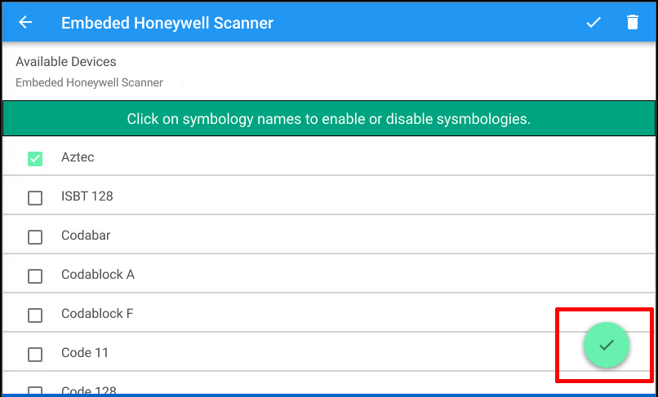
- Cliquer sur le symbole de la disquette pour sauvegarder.
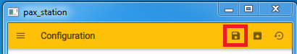

Paramétrer la Communication
- Cliquer sur l’onglet Communication.
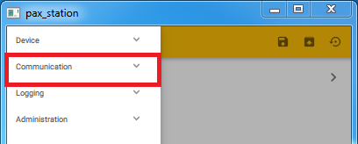

Paramétrer le Host
- Cliquer sur la partie droite du Host.
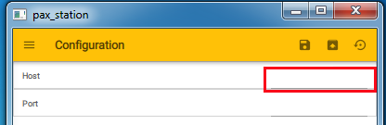
- Entrer l’adresse IP du serveur.

Paramétrer le Port
- Cliquer sur la partie droite du Port.
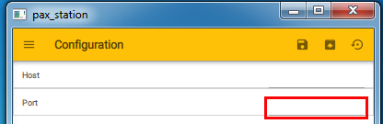
- Saisir le Port.
- Cliquer sur le symbole de la disquette pour enregistrer.

Paramétrer le Logging
- Cliquer sur Logging.
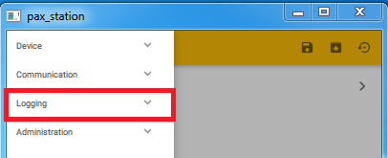

Paramétrer l’affichage des messages d’erreur
- Cliquer sur Log Level.
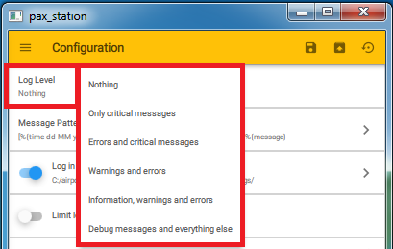
- Cliquer sur le niveau de messages à afficher.
Niveau choisi | Niveau de message affiché
Nothing | N’affiche aucun message d’erreur
Only critical messages | Affiche uniquement les erreurs critiques
Errors and critical messages | Affiche les erreurs et messages critiques
Warning and errors | Affiche les alertes et les erreurs
Information, warning and errors | Affiche les informations, les alertes et les erreurs
Debug messages and everything else | Affiche tout
- Cliquer sur le symbole de la disquette pour enregistrer.

Sauvegarder les données
Activer Log in file permet de sauvegarder les données automatiquement dans un dossier.
- Cliquer sur le bouton Log in file pour l’activer si ce n’est pas déjà fait.
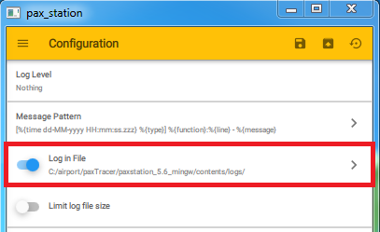
- Le bouton devient bleu et l’adresse de stockage des données s’affiche.

Gérer la taille du fichier de stockage
- Cliquer sur le bouton Limit log file size pour l’activer.
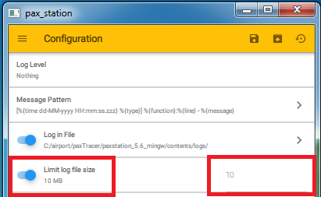
- Saisir la taille maximale du fichier en cliquant dans la partie droite.
- Cliquer sur le symbole de la disquette pour enregistrer.

Paramétrer la partie Administration
- Cliquer sur l’onglet Administration.
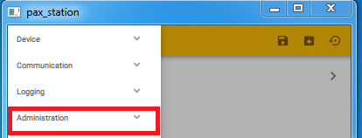

Forcer la date
- Cliquer sur Override Date pour l’activer.
- Le bouton devient bleu.
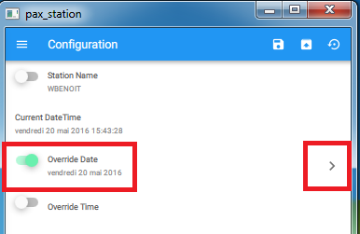
- Cliquer sur la flèche à droite.
- Un calendrier s’affiche.
- Cliquer sur la date choisie.

Forcer l’heure
- Cliquer sur Override Time pour l’activer.
- Le bouton devient bleu.
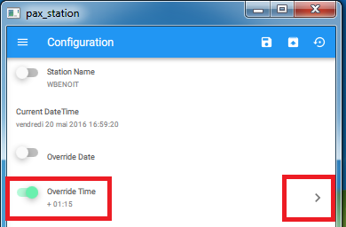
- Cliquer sur la flèche à droite.
- Une horloge s’affiche.
- Cliquer sur l’heure choisie.
- Cliquer sur le symbole de la disquette pour enregistrer.

Sauvegarder les paramètres
- Cliquer sur la disquette pour sauvegarder les paramètres.

Mettre les paramètres par défaut
- Cliquer sur l’icône correspondant.
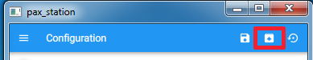

Restaurer les paramètres
- Cliquer sur l’icône correspondant.
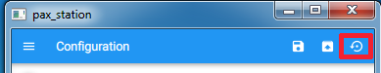

Sortir de la zone de configuration
- Appuyer sur le bouton Retour de l’appareil.


